**110 電子股**

1. 作答須知：
   1. 請至C:\ANS.CSF\EX01資料夾開啟EXD01.xlsx檔設計。完成結果儲存於同一資料夾之下，檔案名稱為EXA01.xlsx。
   2. 建立或複製公式時需考慮是否需使用絕對位址。除題目要求更改之設定外，不能任意改變  
      原有之設定。
2. 設計項目：
   1. 調整欄位順序，將第一列標題與其所附帶的欄位資料，由左而右分別為「股票代號」、  
      「時間」、「昨收」、「開盤」、「成交」、「最高」、「最低」、「買進」、「賣出」、「漲跌」、「張數」。
   2. 在L欄新增資料：
      * 欄位名稱（L1儲存格）為「昨收開盤與成交比較」，自動換列。
      * 欄寬設定為15。
      * 依據「昨收」、「開盤」、「成交」資料，於儲存格L2~L65使用同一群組的方式，顯示「折線圖」類型的走勢圖，並顯示「標記」，套用「走勢圖樣式彩色#1」。
   3. 在M欄新增資料：
      * 欄位名稱（M1儲存格）為「成交與最高最低比較」，自動換列。
      * 欄寬設定為15。
      * 依據「成交」、「最高」、「最低」資料，於儲存格M2~M65使用同一群組的方式，  
        顯示「直條圖」類型的走勢圖，並顯示「第一點」，套用「走勢圖樣式彩色#1」。
   4. 「張數」欄位資料（K2~K65）：設定「資料橫條/漸層填滿/橘色資料橫條」的格式化條件。
   5. 設定第1列的列高為35，並設定A1~M1範圍的字型色彩為「白色,背景1」、儲存格填滿色彩為「藍色」。
   6. 設定儲存格A1~M65範圍的內框線為最細實線（框線樣式左欄最下方線條樣式），  
      外框線為次粗實線（框線樣式右欄第5個線條樣式）。
3. 參考結果如下所示：

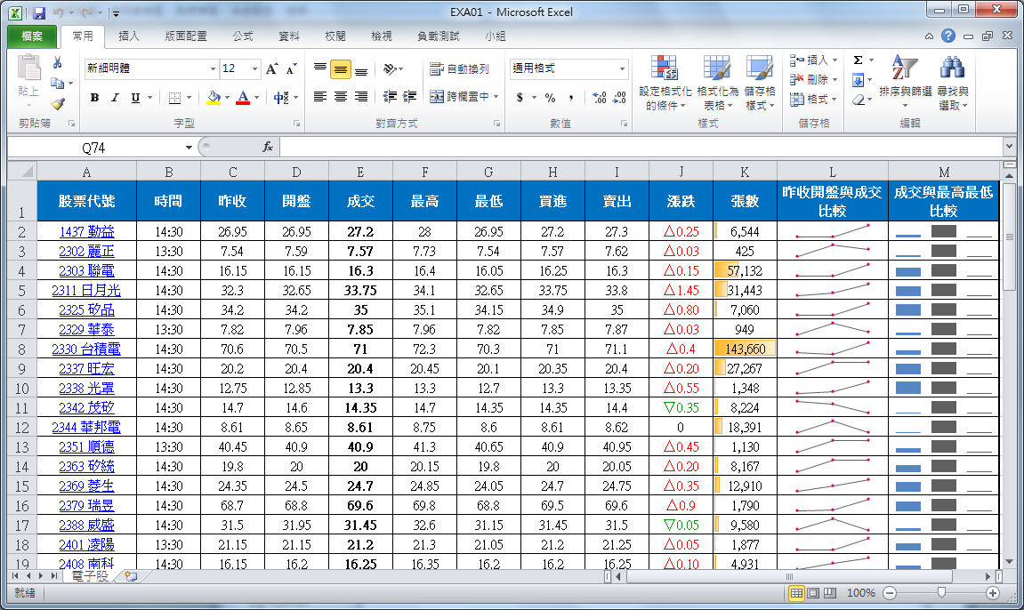

**102 Golf**

1. 作答須知：
   1. 請至C:\ANS.CSF\EX01資料夾開啟EXD01.xlsx檔設計。完成結果儲存於同一資料夾之下，檔案名稱為EXA01.xlsx及Golf.ods。
   2. 建立或複製公式時需考慮是否需使用絕對位址。除題目要求更改之設定外，不能任意改變  
      原有之設定。

二、設計項目：

1. 在第1列與第2列之間插入一列，並分別在C2~E2、F2~H2、I2~K2、L2~N2依序輸入  
   「Score」、「Position」、「Leader」。
2. 合併儲存格：分別合併A1~A2、B1~B2、C1~E1、F1~H1、I1~K1、L1~N1。
3. 設定儲存格N3的公式，為儲存格L3-72*4，之後往下複製公式填滿公式至N75儲存格。
4. 將儲存格1~75列的列高改為25。
5. 將儲存格範圍A1~N75設定框線：

* 內框線為最細實線（框線樣式左欄最下方線條樣式），  
  外框線為次粗實線（框線樣式右欄第5個線條樣式）。
* 第2列與第3列之間為雙線。

1. 格式化條件：

A. 設定「18 Holes」、「36 Holes」、「54 Holes」的「Leader」欄位（E3~E75、H3~H75與K3~K75）指定為「五分類」格式化條件。（注意：比較對象為E3~E75、H3~H75、K3~K75整個範圍，非單欄比較，表示桿數越多，則藍色直條越多。需按照順序選取E欄、H欄與K欄）

B. 設定「72 Holes」的「Leader」欄位（N3~N75)：

* 指定為「三旗幟」的圖示集格式化條件。
* 當桿數是低於10百分位數，則以綠色旗幟標示。
* 當桿數是低於20百分位數且高於10（含）百分位數，則以黃色旗幟標示。
* 其餘則以不標示。

1. 將儲存格A1~N2的填滿色彩為「淺綠色」。
2. 先將檔案儲存為EXA01.xlsx，再匯出檔名為Golf.ods的OpenDocument試算表檔案格式。

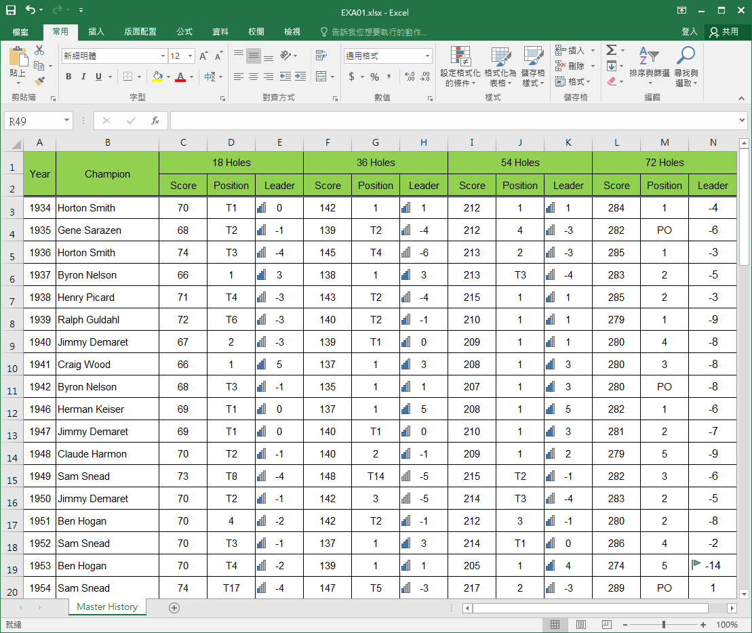三、參考結果如下所示：

**106 資訊能力檢定**

1. 作答須知：
   1. 請至C:\ANS.CSF\EX01資料夾開啟EXD01.xlsx檔設計。完成結果儲存於同一資料夾之下，  
      檔案名稱為EXA01.xlsx。
   2. 建立或複製公式時需考慮是否需使用絕對位址。除題目要求更改之設定外，不能任意改變  
      原有之設定。
2. 設計項目：
   1. 「學號」欄位（A4~A300）：將所有學生學號資料，轉換成通用格式。
   2. 第1題~第10題的「對錯」欄位（I、K、M、O、Q、S、U、W、Y欄以及AA欄的4~300列）：

* 使用IF函式撰寫公式：若是作答與標準答案（儲存格H1~Z1)相同，便給予10分  
  （請使用F1儲存格），否則為0分。
* 設定格式化條件：「對錯」欄位內容為10分，則顯示綠色的符號，且均不需顯示儲存格內的數值。
  1. 「答對題數」欄位（G4~G300）：
* 使用COUNTIF函數撰寫公式：計算第1題~第10題中，個人答對的題數。  
  （請使用F1儲存格）
* 設定格式化條件：套用「資料橫條/漸層填滿/藍色資料橫條」格式。
  1. 「成績」欄位（F4~F300）：撰寫公式計算答對題數與每題分數（F1儲存格）的乘積。
  2. 設定儲存格之樣式：
* 將儲存格範圍A2~AA300，所有框線設為「橄欖綠, 輔色5」、最細實線  
  （框線樣式左欄最下方樣式）。
* 標題儲存格（範圍A2~AA3）的內框線則設為「白色, 背景1」、最細實線  
  （框線樣式左欄最下方樣式）。

1. 參考結果如下所示：

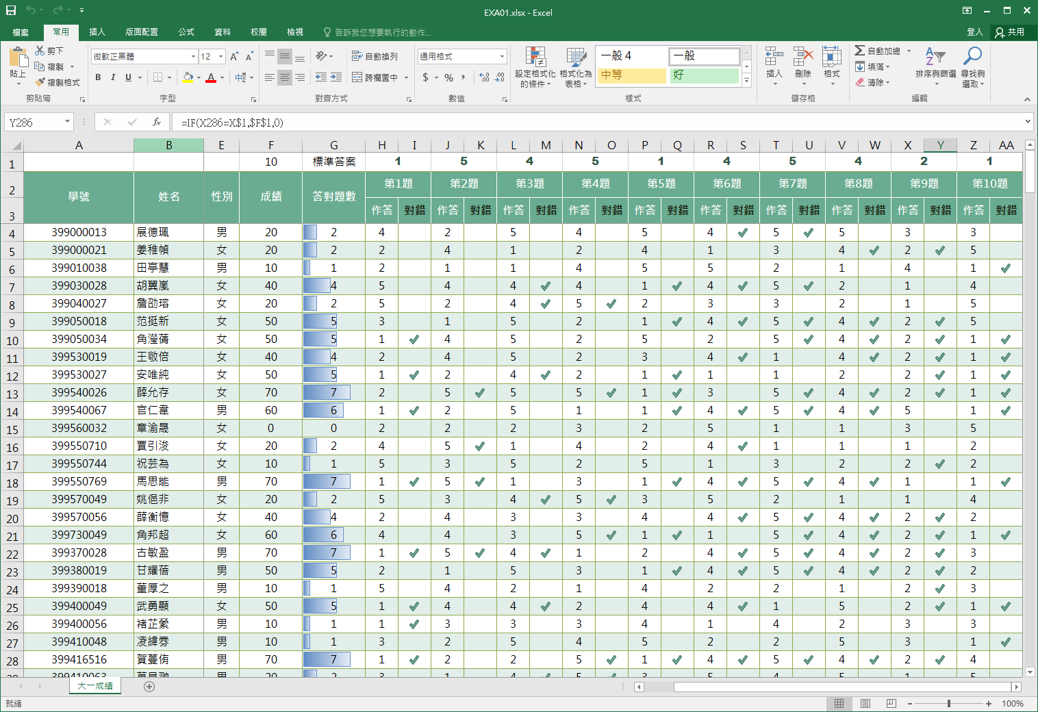

**202 快樂小學學生名冊**

1. 題目說明：

學校體育組長依據世界衛生組織及中華民國營養學會所使用的公式，男性：（身高公分 - 標準體重指標）×70%＝標準體重，女性：（身高公分 - 標準體重指標）×60%＝標準體重，以Excel計算每位學生的標準體重，並顯示應增加或減少體重。

1. 作答須知：
   1. 請至C:\ANS.CSF\EX02資料夾開啟EXD02.xlsx檔設計。完成結果儲存於同一資料夾之下，  
      檔案名稱為EXA02.xlsx。
   2. 建立或複製公式時需考慮是否需使用絕對位址。除題目要求更改之設定外，不能任意改變  
      原有之設定。
2. 設計項目：
   1. 依據性別，在儲存格H7~H61計算標準體重：

* 使用ROUNDUP、IF函數。
* 使用標準體重指標進行標準體重計算。
* 將結果無條件進位，取至整數位。
  1. 在儲存格I7~I61計算增減體重：增減體重 = 標準體重 - 體重。
  2. 編輯儲存格F62~I62，滿足以下條件：
     + 在F62~I62分別使用AVERAGE函數計算「身高」、「體重」、「標準體重」、  
       「增減體重」之平均值，勿更改原格式設定。
     + 將此區域字體改成Arial字體、粗體顯示，背景設為「橙色」填滿。
  3. 設定儲存格I7~I62之自訂數值格式：
* 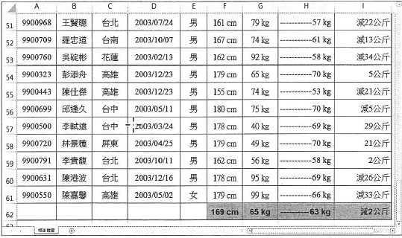增減體重為正數，顯示 "🞩公斤"。
* 負數則顯示紅色 "減🞩公斤"。
* 增減體重零，顯示藍色 "完美身材"。
* 部份結果應如右圖所示：
  1. 設定儲存格A6~I62範圍名稱為  
     「學生名冊」。
  2. 列印設定：
* 指定列印範圍為「學生名冊」。
* 列印標題的範圍為第6列。

1. 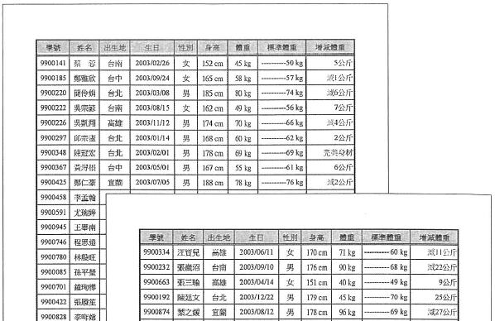參考結果如右所示：